ТЕХНОЛОГИЧЕСКАЯ КАРТА УРОКА
11 класс Дата: 30.04.2020
Предмет: Решение задач по физике Ф.И.О. учителя Косаревская Н.Н.
Тема урока: «Решение задач».
1. ОБЯЗАТЕЛЬНО
- Всем посмотреть урок в ТЕЛЕШКОЛЕ КУБАНИ в 14.40-15.20 часов на ютуб-канале Кубань 24.
- Решите задачи:
Задача 1. Период полураспада изотопа кислорода составляет 71с. Какая доля от исходного большого количества этих ядер остаётся нераспавшейся через интервал времени, равный 142 с?
Задача 2. Период полураспада T изотопа висмута равен пяти дням. Какая масса этого изотопа осталась через 15 дней в образце, содержавшем первоначально 80 мг ?
Задача 3. Дан график зависимости числа нераспавшихся ядер висмута от времени. Чему равен период полураспада этого изотопа висмута?
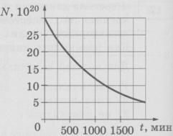
2. СРОК ВЫПОЛНЕНИЯ Дата 30 апреля 2020 года Время до 18.00 ч.
3. АДРЕС ДЛЯ ОБРАТНОЙ СВЯЗИ: WhatsApp 89618189600
natali.kosarevskaj@rambler.ru

Дорогие ребята, у вас всё получится, удачи!

